令和　　年　　月　　日

防府市長　　池　田　　豊

住　　所

氏　　名

電話番号

自 治 会

側溝清掃に伴う蓋上げ機借用申請書

このことについて、下記のとおり借用方お願いします。

記

１　使用場所　　別途位置図のとおり

２　借用希望日　　令和　　年　　月　　日

返却日　　令和　　年　　月　　日（期限厳守）

※休日（閉庁日）の受渡し・返却を希望される場合は、裏面の手順をご確認ください。

３　作業日時　　令和　　年　　月　　日　　　時　　分から（予定）

４　借用台数　　　　　　台（最大２台まで）

５　その他（連絡事項等あれば）

**注意事項**

・蓋上げ機が対応している蓋のサイズは、幅約５０ｃｍから６０ｃｍまで、重さ２０ｋｇから２００ｋｇまでです。

・日程調整等の連絡のため、電話番号は必ずご記入ください。

・返却日は厳守でお願いします。

・先着順となりますので、ご希望に添えない場合があります。

・お問い合わせは、道路課道路相談室（TEL：0835-25-2418）までご連絡ください。

**休日（閉庁日）の受渡し・返却について**

**【受渡し】**

市役所西側倉庫（下図参照）の議会棟側にチェーンロックをかけた状態で置いておきますので、ご都合の良い時間に取りに来てください。

※チェーンロックの解錠番号は、別途お知らせします。

※はずしたチェーンロックは、蓋上げ機と一緒にお持ちいただき、清掃作業後に蓋上げ機と一緒に返却してください。

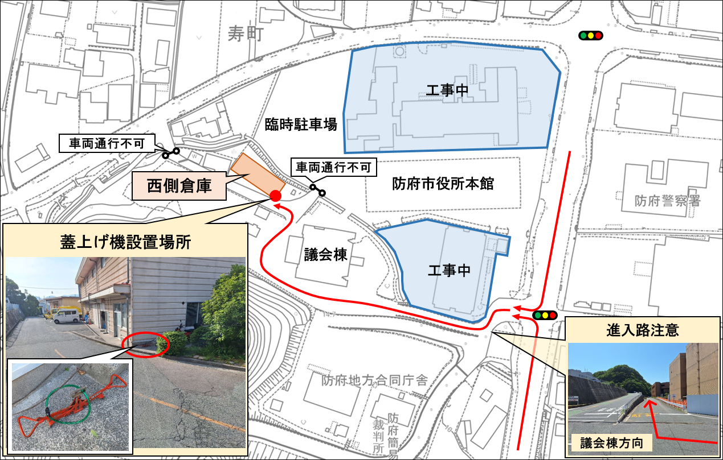

**【返却】**

市役所西側倉庫（上図参照）の議会棟側に、チェーンロックをかけて返却してください。

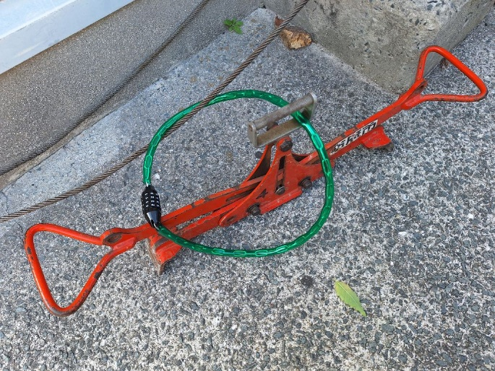

チェーンロックは端子を差し込んでダイヤルを回すことで施錠できます。（施錠時のダイヤル番号は任意）

チェーンロックをワイヤーと蓋上げ機のハンドルにかけ、施錠してください。